附件9

糖化血红蛋白分析仪注册审查指导原则

本指导原则旨在指导注册申请人（以下简称申请人）对糖化血红蛋白分析仪注册申报资料的准备及撰写，同时也为技术审评部门审评注册申报资料提供参考。

本指导原则是对糖化血红蛋白分析仪的一般要求，申请人应依据产品的具体特性确定其中内容是否适用。若不适用，需具体阐述理由及相应的科学依据，并依据产品的具体特性对注册申报资料的内容进行充实和细化。

本指导原则是供申请人和技术审评人员使用的指导文件，不涉及注册审批等行政事项，亦不作为法规强制执行，如有能够满足法规要求的其他方法，也可以采用，但应提供详细的研究资料和验证资料。应在遵循相关法规的前提下使用本指导原则。

本指导原则是在现行法规、标准体系及当前认知水平下制定的，随着法规、标准体系的不断完善和科学技术的不断发展，本指导原则相关内容也将适时进行调整。

一、适用范围

本指导原则适用于采用离子交换色谱法[包括高压液相色谱法或高效液相色谱法（HPLC法）、低压液相色谱法（LPLC法）]对人体血液中HbA1c浓度进行检测的分析仪。对基于其他技术的HbA1c分析仪产品，可参照本指导原则适用条款。对于HbA1c分析只是其适用范围一部分的临床分析仪器，应当参照本指导原则准备HbA1c分析部分的相关注册申报资料。

二、注册审查要点

（一）监管信息

1.产品名称

产品命名应符合《医疗器械通用名称命名规则》和行业标准中通用名称的要求。产品名称通常由一个核心词和不超过三个的特征词组成，并以体现产品技术结构特征、功能属性以及自动化程度为基本准则，例如：糖化血红蛋白分析仪、全自动糖化血红蛋白分析仪等。

2.分类编码

糖化血红蛋白分析仪，按照《医疗器械分类目录》，产品的管理类别为Ⅱ类，产品分类编码为22-10-04。

3.注册单元划分

注册单元划分原则上以产品的技术原理、结构组成、性能指标和适用范围为划分依据。糖化血红蛋白分析仪注册单元划分建议重点关注以下方面。

3.1技术原理

不同技术原理的产品应划分为不同的注册单元，如HPLC法和LPLC法。

3.2自动化程度

产品自动化程度不同，应划分为不同的注册单元。如半自动和全自动。

（二）综述资料

1.结构组成

申请人可根据产品的具体特征描述产品结构组成，包括软件组件以及配合使用的附件，并采用图片结合文字的形式给予说明，

糖化血红蛋白分析仪（以下简称分析仪）通常由进样模块、分离模块（色谱柱）、检测模块、软件组件等组成。

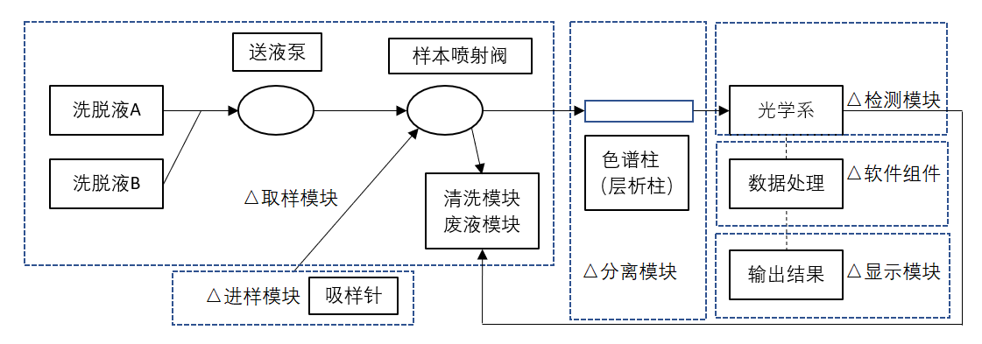图1 产品结构组成示意图（例）

2.组成部件及功能

2.1 进样模块：通常由吸样针、清洗模块、废液模块等组成。

2.2分离模块：主要由色谱柱（层析柱）组成。经预处理的样品通过分离模块，根据样品与洗脱液以及色谱柱（层析柱）填充剂三者之间亲和程度，来决定HbA1c在内各成分的洗脱顺序。

注：为了确保分离时的温度，也有仪器带有加温部件。

2.3检测模块：主要包括光源（如LED－发光二极管）、光电检测器单元组件等。通过检测从色谱柱（层析柱）分离样本中各组分的吸光度值，并将其转换电信号，最终形成色谱。

2.4软件组件：利用检测到色谱的各峰面积，换算成各成分的浓度，其报告结果包含HbA1c测定值以及色谱图，并一般以常用单位（又称NGSP单位）的%报告糖化血红蛋白测定结果，同时报告国际单位（又称IFCC）的mmol/mol的结果。

2.5应详细写明通过研究确定的关键组件信息，包括质量控制参数等内容。

3.产品工作原理

离子交换色谱法[如高压液相色谱法或高效液相色谱法（HPLC法）、低压液相色谱法（LPLC法）]：

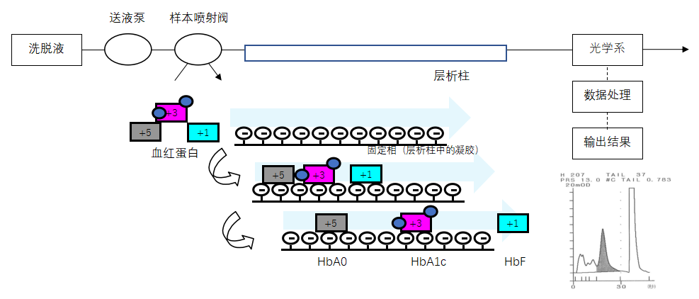通常基于HbA1c与其它血红蛋白组分（HbA1a、HbA1b、HbF、HbA0）所带电荷不同，在一定的缓冲液离子强度下可与色谱柱（层析柱）树脂表面偶联的离子基团不同程度的结合，从而将HbA1c与其它组分区分开而分离，检测从色谱柱（层析柱）洗脱各成分的吸光度，根据每个峰值下的面积计算HbA1c占总Hb的比例，从而获得峰鉴别和含量。

图2 离子交换色谱法工作原理图（例）

4.适用范围和禁忌证

产品适用范围应与申报产品的产品功能保持一致。

分析仪的适用范围根据申报产品的特性对产品的工作原理以及预期使用环境进行明确，一般可描述为：该产品基于离子交换色谱法，与配套的检测试剂共同使用，在临床上用于检测人体全血样本中的糖化血红蛋白含量。

若申报产品适用范围中包含血红蛋白A2（HbA2）、胎儿血红蛋白（HbF）以及异常血红蛋白（HbC、HbD、HbE、HbS等）的检测，申请人则应当按照本指导原则的相关要求，提交研究资料。

5.参考的同类产品或前代产品的情况

应当提供同类产品（国内外已上市）或前代产品的信息，阐述申请注册产品的研发背景和目的。对于同类产品，应当说明选择其作为研发参考的原因。同时列表说明申请注册产品与参考产品（同类产品或前代产品）在工作原理、结构组成、性能指标以及预期用途等方面的异同，必要时提供图示。

（三）非临床资料

1.产品风险分析

产品主要的风险包括能量危害、环境危害、与使用有关的危害、功能失效及老化有关的危害等，应按照YY/T 0316《医疗器械风险管理对医疗器械的应用》的要求对每种可能涉及的危害识别评估，形成风险分析管理报告。初始事件和环境示例见附件1。

2.医疗器械安全和性能基本原则

申请人可根据产品特性判断医疗器械安全性能基本原则中各条款的适用性，证明符合性采用的方法和为符合性提供客观证据的文件由申请人根据实际情况进行填写。

证明产品符合性的文件包括风险分析资料、研究资料、临床评价资料、检验报告及质量体系管理文件等。包含在申报资料中的证明文件，应当说明其具体位置。当包含多个文件时应具体到提交的单个文件，如软件研究资料中的测试报告（报告编号XXX）；当包含在同一文件中时应具体到标题号或条款号，如风险分析资料风险评估表条款X.X。未包含在申报资料中的证明文件，应当注明文件名称及其文件编号备查。

3.研究资料

3.1产品性能研究资料

3.1.1功能性指标研究资料：

申报产品各组成模块性能的研究资料：应根据综述资料中有关申报产品结构组成和各主要组成模块的情况，提供详细的研究资料，通常应包括进样模块、分离模块（色谱柱）、检测模块、软件组件的功能性指标或者模块中主要元器件功能性指标的研究资料。

3.1.2安全性指标的验证包括电气安全指标和电磁兼容指标两大类。电气安全指标应当包括GB 4793.1《测量、控制和实验室用电气设备的安全要求 第1部分：通用要求》、GB 4793.6《测量、控制和实验室用电气设备的安全要求 第6部分：实验室用材料加热设备的特殊要求》（如分离模块包含加热、孵育功能，则适用）、GB 4793.9《测量、控制和实验室用电气设备的安全要求 第9部分：实验室用分析和其他目的的自动和半自动设备的特殊要求》、YY 0648《测量、控制和试验室用电气设备的安全要求 第2-101部分：体外诊断（IVD）医用设备的专用要求》及其他适用的国家标准和行业标准中的所有指标；电磁兼容指标应当包括GB/T 18268.1《测量控制和实验室用的电设备电磁兼容性要求第一部分：通用要求》和GB/T 18268.26《测量、控制和实验室用的电设备电磁兼容性要求 第26部分：特殊要求 体外诊断（IVD）医疗设备》及其他适用的国家标准和行业标准中的所有指标。具备能力的申请人可对上述项目自行研究，并提交详细的验证资料；不具备能力的申请人可通过检验报告对上述项目进行验证，以检验报告作为该部分的验证资料。

3.2产品有效期和包装研究

应当提供产品有效期的验证报告，报告中应对申报产品中包含的易耗、易损、需定期更换或者具有固定使用寿命的主要元器件的情况进行详细描述，详述确定产品使用期限或者失效期的具体理由，给出产品使用期限或者产品失效期。具体参见《有源医疗器械使用期限注册技术审查指导原则》的相关要求。

包装及包装完整性：在宣称的有效期内以及运输储存条件下，保持包装完整性的依据。

3.3软件研究

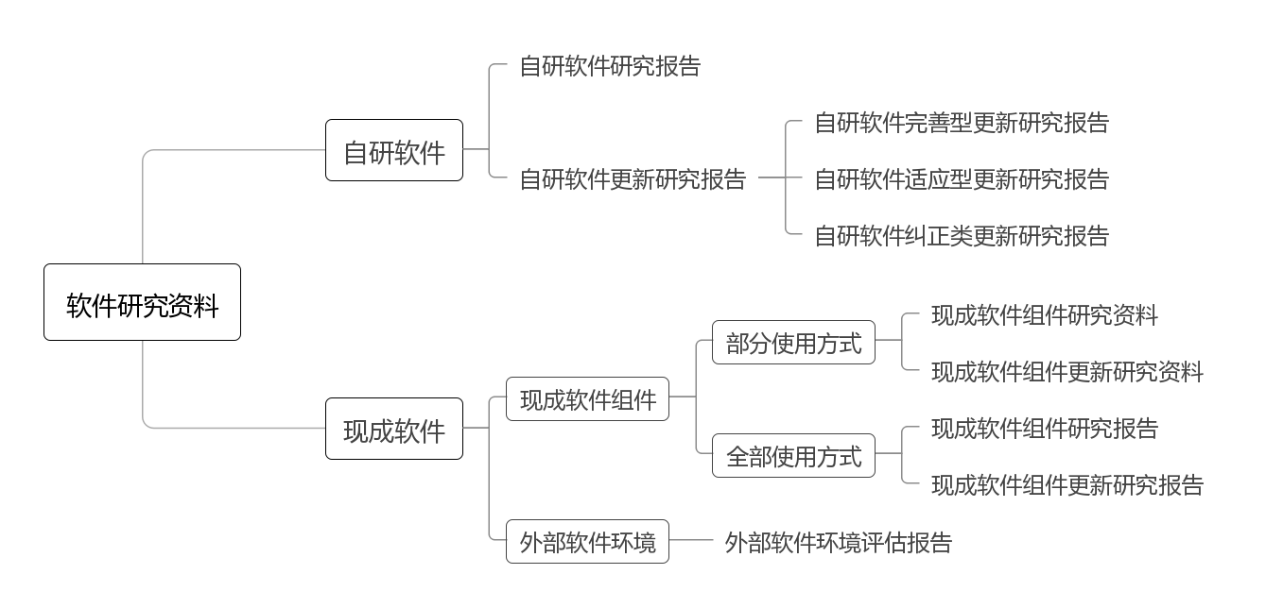3.3.1应结合医疗器械软件研究资料框架提交相应的研究资料，软件的安全性级别需结合软件的预期用途、使用场景、核心功能综合判定。

图3 医疗器械软件研究资料框架

3.3.2软件版本命名规则：明确软件完整版本全部字段的位数、范围、含义，若软件模块（含医用中间件）单独进行版本控制亦需提供其版本命名规则，并明确与软件版本命名规则的关系。软件和软件模块的版本命名规则均需与质量管理体系保持一致。

3.3.3有关软件研究资料的详细内容，应按照《医疗器械软件注册审查指导原则（2022年修订版）》要求进行编写。

3.4网络安全要求

产品涉及医疗器械网络安全是指具备电子数据交换、远程访问与控制、用户访问三种功能当中一种及以上功能；适用于自研软件、现成软件。其中，网络包括无线、有线网络，电子数据交换包括基于网络、存储媒介的单向、双向数据传输，远程访问与控制包括基于网络的实时、非实时的访问与控制，用户（如医务人员、患者、维护人员等）访问包括基于软件用户界面、电子接口的人机交互方式。

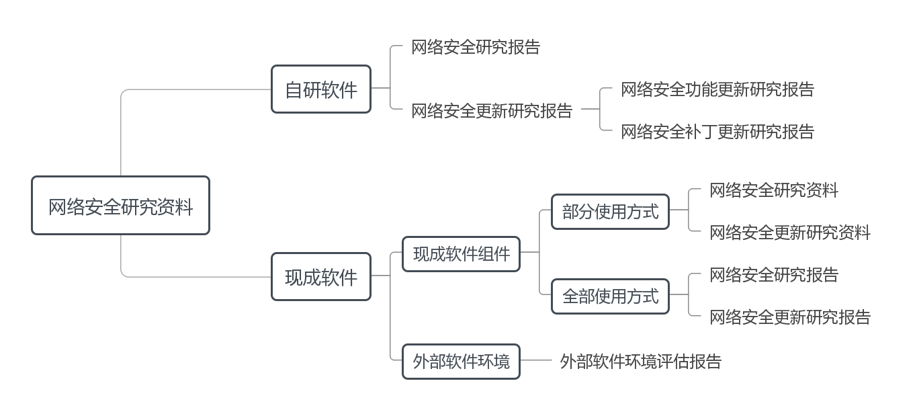应结合医疗器械网络安全研究资料框架提供相应的研究资料。

图4 医疗器械网络安全研究资料框架

有关网络安全研究资料的详细内容，建议按照《医疗器械网络安全注册审查指导原则（2022年修订版）》的要求进行编写。

3.5其他安全有效性的研究资料

3.5.1申请人应提交分析系统关于性能评估的研究资料，包括线性、准确度、精密度、特异性等项目，其中特异性研究应当考虑HbA2、HbF以及异常血红蛋白（HbC、HbD、HbE、HbS等）对测定值的影响。

3.5.2申请注册产品的适用范围，如果声称除了可报告糖化血红蛋白（HbA1c）测定结果外，还可报告HbA2和HbF，以及异常血红蛋白（HbC、HbD、HbE、HbS等）的测定结果，申请人应当考虑检测项目关于准确度、精密度等的研究，另外对于HbA2和HbF，还应当考虑检测项目关于线性的研究，所有研究项目均应在产品技术要求中明确相关适用的要求。

4.产品技术要求

产品技术要求的审查是产品主要技术性能指标审查中最重要的环节之一。

4.1性能指标

4.1.1可参考YY/T 1246《糖化血红蛋白分析仪》设置，申请人应结合产品自身功能、工作原理特点、技术水平予以考虑适用的标准。产品技术要求中性能指标项目的具体要求应与性能研究资料保持一致，并具有确定的研究资料依据。

4.1.2分析仪基本功能指标

分析仪基本功能要求应与产品自身的技术特点一致，并应在使用说明书中明确说明相关功能。

4.1.3色谱柱（层析柱）

申请注册产品若包含色谱柱（层析柱），其性能指标除明确配套试剂评估的相关要求外，申请人还应当考虑色谱柱（层析柱）的相关要求，如柱效能、柱压、柱温等。

4.1.4安全要求

符合GB 4793.1《测量、控制和实验室用电气设备的安全要求 第1部分：通用要求》、GB 4793.9《测量、控制和实验室用电气设备的安全要求 第9部分：实验室用分析和其他目的的自动和半自动设备的特殊要求》、YY 0648《测量、控制和试验室用电气设备的安全要求 第2-101部分：体外诊断（IVD）医用设备的专用要求》中适用条款的要求。

注：如分离模块包含加温部件（加热、孵育功能），则应满足GB 4793.6《测量、控制和实验室用电气设备的安全要求 第6部分：实验室用材料加热设备的特殊要求》的要求。

4.1.5电磁兼容要求

符合GB/T 18268.1《测量控制和实验室用的电设备电磁兼容性要求第一部分：通用要求》、GB/T 18268.26《测量、控制和实验室用的电设备电磁兼容性要求 第26部分：特殊要求 体外诊断（IVD）医疗设备》中适用条款的要求。

注：电磁兼容性试验中的样品运行模式应覆盖最大负载工作模式。

4.1.6软件功能要求

参照《医疗器械软件注册审查指导原则（2022年修订版）》的相关要求。

4.1.7网络安全

参照《医疗器械网络安全注册审查指导原则（2022年修订版）》的相关要求。

5.检验报告

同一注册单元内所检验的产品应当能够代表本注册单元内其他产品的安全性和有效性。对同一注册单元内代表产品的选取应考虑产品适用范围、性能指标、安全指标、结构组成等，具体原则如下：

5.1覆盖应按照最不利的原则确定，不能覆盖的差异性应分别进行检测。

5.2若涉及关键元器件不一致，申请人则应当考虑安全关键元器件不一致对电气安全性能以及电磁兼容要求的影响。

5.3当没有充足证据能够证明同一注册单元内不同型号规格产品之间电磁兼容性可以覆盖时，应选取每一型号规格产品进行电磁兼容项目检测。

对于代表产品的选择，申请人应当提供相关资料予以证明。

（四）临床评价资料

根据《国家药监局关于发布免于临床评价医疗器械目录的通告》（以下简称《目录》），若申请人拟注册产品用于糖化血红蛋白（HbA1c）浓度检测，则可以免于提交临床评价资料。

若申请注册产品适用范围中包含血红蛋白A2（HbA2）、胎儿血红蛋白（HbF）以及异常血红蛋白（HbC、HbD、HbE、HbS等）的检测，且无法证明申报产品与《目录》产品具有等同性，则应按照《医疗器械临床评价技术指导原则》（国家药品监督管理局通告2021年第73号）等要求开展相应工作。

（五）产品说明书和标签样稿

产品说明书、标签和包装标识的编写应符合《医疗器械说明书和标签管理规定》、YY/T 0466.1《医疗器械 用于医疗器械标签、标记和提供信息的符号 第1部分：通用要求》、GB/T 191《包装储运图示标志》、GB 4793.1《测量、控制和实验室用电气设备的安全要求 第1部分：通用要求》、GB 4793.6《测量、控制和实验室用电气设备的安全要求 第6部分：实验室用材料加热设备的特殊要求》（如分离模块包含加热、孵育功能）、GB 4793.9《测量、控制和实验室用电气设备的安全要求 第9部分：实验室用分析和其他》、YY 0648《测量、控制和试验室用电气设备的安全要求 第2-101部分：体外诊断（IVD）医用设备的专用要求》、GB/T 29791.3《体外诊断医疗器械 制造商提供的信息（标示）第3部分：专业用体外诊断仪器》等相关标准，以及《医疗器械软件注册审查指导原则（2022年修订版）》、《医疗器械网络安全注册审查指导原则（2022年修订版）》中对说明书的相关要求。

说明书、标签的内容应当真实、完整、科学，并与产品特性相一致，文字内容必须使用中文，可以附加其他语种。中文的使用应当符合国家通用的语言文字规范并注意知识产权。说明书、标签、包装标识中的文字、符号、图形、表格、数字、图片等应相互一致，并符合相关标准和规范要求。

1.说明书

每台设备都应附带说明书。

说明书内容至少包含《医疗器械说明书和标签管理规定》中第十条中有关规定要求。同时，分析仪说明书还应包括以下内容：

（1）注意事项及其他需要警示或者提示的内容，包括对异常结果的处理，包括对检验结果报告单（包括异常色谱）的解释。

（2）如注册单元中包含色谱柱（层析柱），应明确色谱柱（层析柱）可检测次数的相关信息，达到检测次数应采用相应措施，不可超量使用。

（3）分析仪的维护和保养方法以及故障排除，储存条件、方法，包括管路漏液，含有气泡，样本血红蛋白浓度过高，及机械故障等错误处理方法。

（4）GB/T 18268.26《测量、控制和实验室用的电设备电磁兼容性要求 第26部分：特殊要求 体外诊断（IVD）医疗设备》 条款9 要求的需要在说明书上载明的内容。

2.标签、标记和提供信息的符号

（1）参照标准GB/T 191《包装储运图示标志》、YY/T 0466.1《医疗器械 用于医疗器械标签、标记和提供信息的符号 第1部分：通用要求》进行审查，说明书上应有相关标志的图示说明。

（2）产品的标签和外部标记中涉及安全使用的部分应符合GB 4793.1《测量、控制和实验室用电气设备的安全要求 第1部分：通用要求》、GB 4793.6《测量、控制和实验室用电气设备的安全要求 第6部分：实验室用材料加热设备的特殊要求》（如分离模块包含加热、孵育功能）、GB 4793.9《测量、控制和实验室用电气设备的安全要求 第9部分：实验室用分析和其他目的的自动和半自动设备的特殊要求》和YY 0648《测量、控制和试验室用电气设备的安全要求 第2-101部分：体外诊断（IVD）医用设备的专用要求》的要求。

1. 参考文献

[1]医疗器械监督管理条例[Z].

[2]医疗器械说明书和标签管理规定[Z].

[3]医疗器械通用名称命名规则[Z].

[4]医疗器械注册与备案管理办法[Z].

[5]总局关于发布医疗器械分类目录的公告[Z].

[6]免于临床评价医疗器械目录（2021年）[Z].

[7]关于公布医疗器械注册申报资料要求和批准证明文件格式的公告[Z].

[8] 关于发布医疗器械产品技术要求编写指导原则的通告[Z].

[9]医疗器械网络安全注册审查指导原则（2022年修订版）[Z].

[10]医疗器械软件注册审查指导原则（2022年修订版）[Z].

[11]YY/T 1246，糖化血红蛋白分析仪[S].

[12]WS/T 461，糖化血红蛋白检测[S].

[13]李黎，刘铁牛，糖化血红蛋白临床检测方法进展研究[J].国际检验医学杂志，2012,33(8):954-956.

附件1

糖化血红蛋白分析仪风险分析资料要求

产品风险管理报告必须符合 YY/T 0316《医疗器械风险管理对医疗器械的应用》的相关要求（国际上通常参考ISO 14971），对产品相关的危险（源）进行预计和评估，监测相关风险的控制和风险控制的有效性。申请人在提供注册产品的风险管理报告时，应简要说明以下内容：

（1）在产品的开发阶段，对潜在危害和可能发生的风险进行预计和评估，明确实施降低风险的技术和管理层面措施。

（2）产品的性能检测中，部分验证了该措施的有效性，并满足了通用和相应专用标准的要求。

（3）评估所有剩余风险。

（4）全部达到可接受的水平。

（5）对产品安全性的承诺。

1.风险管理报告的内容至少应包含以下内容：

（1）产品的风险管理组织。

（2）产品的组成和适用范围。

（3）风险报告制作的依据。

（4）产品安全性相关特征的判定。

2.可参考的附录

（1）与产品有关的安全性特征判断可参考YY/T 0316《医疗器械风险管理对医疗器械的应用》的附录C、H；

（2）危险（源）、可预见的事件序列和危险情况可参考YY/T 0316《医疗器械风险管理对医疗器械的应用》附录E、H、I；

（3）风险控制的方案与实施、综合剩余风险的可接受性评价及生产和生产后监视相关方法可参考YY/T 0316《医疗器械风险管理对医疗器械的应用》附录F、G、H、J；

（4）风险可接收准则，降低风险的措施及采取措施后风险的可接受程度，是否有新的风险产生。

（5）糖化血红蛋白分析仪常见的初始事件和环境示例，见表1。

表1 初始事件和环境示例

|  |  |
| --- | --- |
| 通用类别 | 初始事件和环境示例 |
| 不完整的  要求 | 设计参数的不恰当规范：可触及金属部分、外壳等与带电部分隔离/保护设计缺陷，导致电击危险防护较低，可能对使用者造成电击危害；设备插头的插销从内部电容器接收电荷过高；工作台支撑件强度不足，设备面、角、边粗糙，可能对使用者造成机械损伤；受潮防护能力不足，造成电击危害；运动部件功能失效，造成机械危害；电磁兼容性不符合要求，导致设备自身不能正常工作或干扰其他设备的正常工作；管道漏液、堵塞和设备浸水，导致电击危害。  性能参数不恰当规范：准确性、重复性等不符合要求。  机械模块失效：无法进样、吸样量不准确、传送错误、定位不准确，导致检测结果异常。  与废液处理相关的生物安全性问题。  服务中的要求不恰当规范：说明书未对糖化血红蛋白分析仪的使用方法、设备的维护、保养进行说明。  元器件、附件或组件功能失效：显示故障、打印故障和配件错误，导致设备无法正常工作，安全性能出现隐患。 |
| 制造过程 | 控制程序（包括软件）修改未经验证，导致产品的性能参数不符合要求。  生产过程中关键工序控制点未进行检测，导致部件、整机不合格。  供方的控制不充分：外购件、外协件供方选择不当，外购件、外协件未进行有效进货检验等。 |
| 运输和贮存 | 不适当的包装：产品防护不当导致设备运输过程中损坏。  不恰当的环境条件等：在超出设备规定的贮存环境（温度、湿度、大气压力）要求下，导致设备不能正常工作。 |
| 环境因素 | 物理学的（如热、压力、时间）：过冷、过热的环境可能导致设备不能正常工作；未对使用环境的条件进行严格验证，以致使用条件的不适应而导致检查结果不准确。  电磁场（如对电磁干扰的敏感度）：抗电磁干扰能力差，特定环境中设备工作不正常；A类设备在B类设备的环境中使用会对公共电网产生影响，干扰公共电网中其他用电设备的正常运行。  不适当的能量供应：设备的供电电压不稳定，导致设备不能正常工作或损坏、检查结果不准确。 |
| 清洁、消毒和灭菌 | 未对冲洗、清洁过程进行确认或确认程序不规范。  使用者未按要求进行冲洗、清洁等。 |
| 处置和废弃 | 没提供信息或提供信息不充分：未提供产品使用后处置或提示不充分等。 |
| 人为因素 | 设计缺陷引发的使用错误等。  ——易混淆的使用说明书  如缺少详细的使用方法、缺少必要的技术参数、缺少必要的警告说明、缺少运输和贮存环境条件的限制；设备在故障状态（如变压器过载、断开保护接地线、设备的元器件出现故障）下运行可产生危险警示不足；使用前未检查设备工作状态；操作说明过于复杂，不易懂；未说明如何正确维护、保养设备/附件。  冲洗、清洁程序不明确或不清晰。  设置或测量参数未标示单位。  样本的生化危害性，人员防护问题。  控制与操作不对应，显示信息与实际状态不对应。  由缺乏技术的/未经培训的人员使用：使用者/操作者未经培训或培训不足，不能正确使用和维护、保养设备。 |
| 失效模式 | 由于老化、磨损和重复使用而导致功能退化/疲劳失效等。 |